Pendahuluan

Manual book ini disusun sebagai panduan resmi bagi pengguna dalam memahami, mengoperasikan, dan memanfaatkan Website Clustering Wilayah Indonesia. Aplikasi ini dirancang untuk membantu menampilkan hasil pengelompokan kabupaten/kota di Indonesia berdasarkan sejumlah indikator, yaitu Angka Harapan Hidup (AHH), Persentase Penduduk Miskin (P0), Indeks Kedalaman Kemiskinan (P1), Indeks Keparahan Kemiskinan (P2), serta Rata-rata Lama Sekolah (RLS).

Melalui website ini, pengguna dapat dengan mudah mengidentifikasi pola kesamaan antarwilayah, menganalisis tingkat disparitas sosial-ekonomi, serta memperoleh informasi dalam bentuk visual yang interaktif, seperti tabel, grafik, maupun peta tematik. Sistem ini mengimplementasikan algoritma Intelligent K-Median dan K-Medoids, dua metode clustering yang mampu menghasilkan pengelompokan wilayah yang lebih representatif, tahan terhadap data ekstrem, serta mudah dipahami oleh pengguna dari berbagai latar belakang.

Fitur Utama Website

Website ini memiliki beberapa fitur antara lain:

1. Pengguna dapat melakukan clustering wilayah dengan mengunggah dataset dalam format Excel, serta memilih parameter clustering seperti metode clustering, jumlah cluster, rentang tahun, fitur yang digunakan, dan metrik jarak.
2. Pengguna dapat melihat tabel hasil clustering, jumlah anggota (wilayah) per cluster, serta mengunduh tabel tersebut dalam format PDF atau Excel.
3. Pengguna dapat melihat berbagai visualisasi, seperti *silhouette plot*, korelasi antar variabel, sebaran dan distribusi indikator, serta pemetaan hasil clustering. Seluruh visualisasi dapat diunduh dalam format PDF atau PNG.
4. Pengguna dapat melakukan login atau registrasi untuk menyimpan dan melihat riwayat clustering yang telah dilakukan.

Petunjuk Penggunaan Website

Alur penggunaan website ini adalah sebagai berikut:

1. Membuka Website

Untuk membuka website, dapat menggunakan browser pilihan. Setelah itu klik alamat website berikut ini:

https://clustering-wilayah.streamlit.app/

1. Masuk ke Halaman Beranda

Pada halaman beranda, dapat dilihat judul website yaitu “Pengelompokan Wilayah di Indonesia” dengan tombol “Mulai Clustering” untuk berpindah ke halaman Clustering Wilayah.

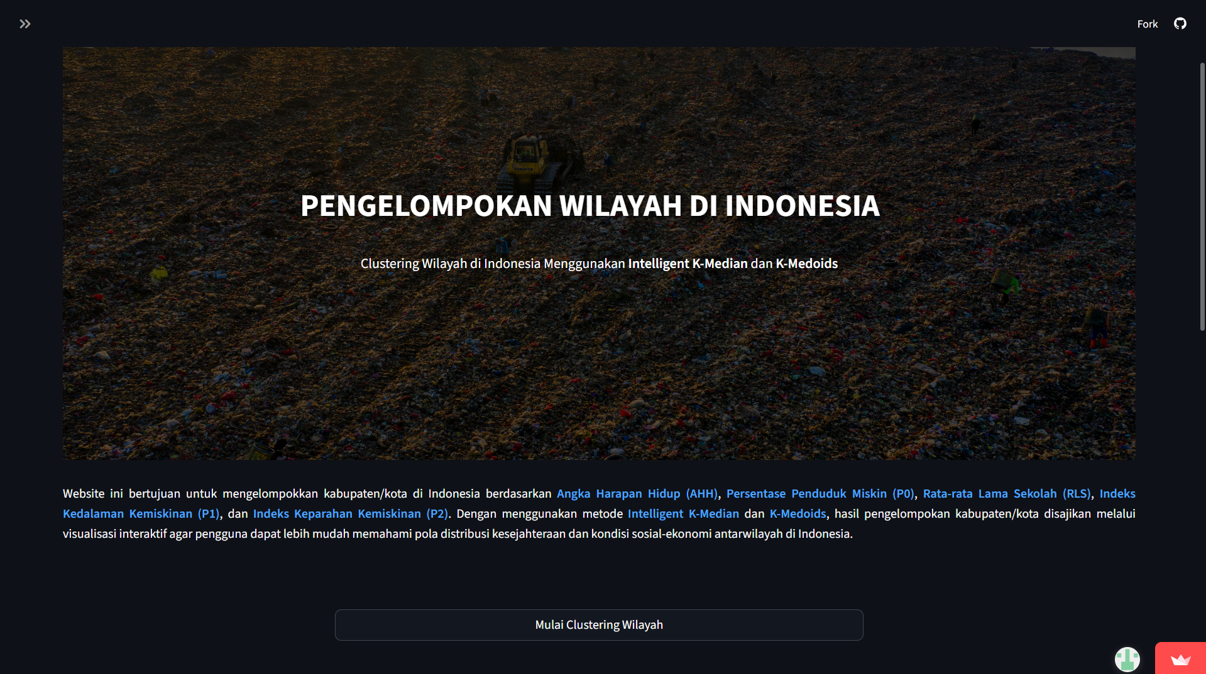

Pada halaman ini, pengguna juga dapat melihat indikator dan metode clustering yang digunakan pada rancangan website ini.

1. Upload Dataset

Pada halaman Clustering Wilayah, pengguna dapat mengunduh template dataset yang telah disediakan, melengkapi dataset tesebut, kemudian dapat mengunggah dataset tersebut di website.

Setelah dataset terunggah, pengguna dapat melihat preview tabel dataset yang diunggah.

1. Memilih parameter yang ingin digunakan

Setelah pengguna mengunggah dataset, pengguna dapat memilih parameter yang ingin digunakan, mulai dari memilih metode clustering yang digunakan, memilih fitur yang digunakan (bisa dalam bentuk preset ataupun pengguna dapat memilih sendiri fitur yang ingin digunakan. Selain itu pengguna dapat memilih range tahun, jumlah cluster yang akan terbentuk (jika pengguna memilih K-Medoids sebagai metode clustering) dan metrik jarak.

1. Menjalankan clustering

Setelah pengguna mengunggah dataset dan memilih parameter clustering, pengguna dapat klik tombol jalankan clustering untuk menjalankan clustering dan pengguna akan diarahkan ke halaman hasil clustering.

1. Tabel Hasil Clustering
2. Visualisasi Clustering dan Pemetaan
3. Melihat Halaman Riwayat Clustering
4. Melihat Halaman Petunjuk Penggunaan Website
5. Melihat Halaman Tentang Website